Reglement voor de aanleg van rioleringsinfrastructuur in ontwikkelingen

Afdeling 1. Toepassingsgebied en definities

Afdeling 2. Verplichtingen van de ontwikkelaar tegenover Pidpa en de gemeente
Afdeling 3. Specifieke voorwaarden
Afdeling 4. Overdracht, beheer en onderhoud

Afdeling 1. Toepassingsgebied en definities
Artikel 1 – Toepassingsgebied

- Onderhavig reglement is, na goedkeuring en bekendmaking door de gemeenteraad, van toepassing op het grondgebied van de gemeente Kasterlee.

- Dit reglement is van toepassing op alle bouwwerken of ontwikkelingen van kavels, percelen of terreinen, waarmee de aanleg van rioleringsinfrastructuur gepaard gaat.

- Dit reglement geldt voor de volledige looptijd van een ontwikkeling: dit is vanaf het kenbaar maken bij de gemeente van de intentie tot ontwikkelen, tijdens de conceptfase, het voorontwerp en het ontwerp, gedurende het indienen van een aanvraag voor het realiseren van een ontwikkeling of bouwwerk tot op het ogenblik dat de ontwikkelaar voldaan heeft aan alle lasten en voorwaarden die opgelegd werden aan de ontwikkeling of het bouwwerk.

- De datum van de vergunningaanvraag is bepalend voor de toepassing van dit reglement. Alle aanvragen vanaf 1 juni 2026 worden behandeld op basis van dit nieuwe reglement.

Artikel 2 – Definities

- Onder ontwikkelingen worden in het kader van dit reglement, onder meer (en niet limitatief), begrepen:

  - Verkavelingen: Voor meer info wordt verwezen naar de geldende definitie van verkavelingen vanuit de VCRO.
  - Groepswoningbouw: het tegelijk en gemeenschappelijk oprichten van woningen die een gemeenschappelijke werf hebben en fysisch of stedenbouwkundig met elkaar verbonden zijn

  - Projecten van woonmaatschappijen: bouwprojecten van Agentschap Wonen in Vlaanderen, het Vlaams Woningfonds of een door de Vlaamse Regering erkende woonmaatschappij of hun rechtsopvolgers of nieuw opgerichte rechtspersonen die een analoge werking en doel hebben.
  - Projecten in Publiek Private Samenwerking: bouwprojecten in samenwerkingsverband tussen overheid en bedrijfsleven, waarbij beiden, met behoud van eigen identiteit en verantwoordelijkheid, een gezamenlijk project realiseren op basis van een transparante taak- en risicoverdeling

  - Bedrijventerrein: bouwprojecten waarbij gronden in kavels worden getrokken of worden verdeeld voor: industriezones, KMO-of ambachtelijke zones, en waarvoor, in voorkomend geval, de nodige toelatingen en/of vergunningen worden afgeleverd door de bevoegde overheid.

  - Niet-residentiële bouwprojecten waarbij op één terrein 2 of meerdere ruimtes of eenheden worden voorzien met als bestemming: industrie, KMO-of ambachtelijke zones, zones voor dienstverlenende of grootwinkelbedrijven en waarvoor, in voorkomend geval, de nodige toelatingen en/of vergunningen worden afgeleverd door de bevoegde overheid.
  - Meergezinswoning/ wooncomplex: bouwprojecten met één of meer woongebouwen waar meerdere eindgebruikers aanwezig zijn in minstens 2 verticaal of horizontaal aanpalende of aansluitende wooneenheden. De 'ontwikkelaar' ontvangt hiervoor in voorkomend geval een omgevingsvergunning voor stedenbouwkundige handelingen van de bevoegde overheid.
  - Aanleg van niet-overdekte constructies: constructies zonder bouwvolume waarvan de hoogte beperkt is tot 1,5 meter boven het maaiveld, zoals verhardingen, te beschouwen als ontwikkelingen waarbij minstens infrastructuur voor de afvoer van niet-verontreinigd hemelwater (infiltratie, buffering,
…) dient voorzien te worden.

  - Aanleg van overdekte constructies (zoals parkings, garages, etc.): een gebouw, een bouwwerk, een vaste inrichting met een bouwvolume al dan niet bestaande uit duurzame materialen, in de grond ingebouwd, aan de grond bevestigd of op de grond steunend omwille van de stabiliteit, en bestemd om ter plaatse te blijven staan, ook al kan het goed uit elkaar genomen worden;

  - Mengvormen: elke mengvorm van twee of meerdere van bovenstaande soorten ontwikkelingen of bouwwerken.

- Ontwikkelaar: de natuurlijke of rechtspersoon of rechtspersonen die onder zijn/hun verantwoordelijkheid een ontwikkeling of een bouwwerk opmaakt, laat opmaken of wijzigt, de uitvoering ervan coördineert of laat coördineren, al dan niet hierin bijgestaan door eventuele volmachthouders, die het dossier van de ontwikkeling of het bouwwerk opvolgen, indienen en/of afhandelen tijdens het ontwerp en de uitvoering.

- Tijdelijke Zuivering Installatie (TZI): een installatie die het afvalwater afkomstig van een ontwikkeling of bouwwerk zuivert tot op het ogenblik dat aangesloten kan worden op het definitief openbaar saneringsnetwerk gelegen in geoptimaliseerd buitengebied.
- Rioleringsinfrastructuur: hieronder worden zowel de huisaansluitingen, het openbaar saneringsnetwerk als de privéwaterafvoer, zoals bepaald in de definities van het Algemeen Waterverkoopreglement van de Vlaamse Milieumaatschappij, verstaan.

- Zoneringsplan: het zoneringsplan (opgesteld en onderhouden door de Vlaamse Milieumaatschappij) geeft weer in welke zuiveringszone een bouwwerk of ontwikkeling gelegen is. Op dit plan zijn 4 zones terug te vinden:

  - het centrale gebied met reeds bestaande aansluiting op een zuiveringsstation (oranje gearceerd);
  - het geoptimaliseerde buitengebied met recente aansluiting op een zuiveringsstation (groen gearceerd);
  - het collectief te optimaliseren buitengebied, dit is de zone waar de aansluiting nog zal worden gerealiseerd (groen);
  - het individueel te optimaliseren buitengebied, waar het afvalwater individueel zal moeten gezuiverd worden door middel van een IBA (rood).

Afdeling 2. Verplichtingen van de ontwikkelaar tegenover Pidpa en de gemeente
Artikel 3 - Administratief

- Voorafgaand aan een aanvraag tot, of kenbaar maken van een intentie tot, ontwikkelen bij de gemeente, dient de ontwikkelaar ook steeds een kennisgeving van de (intentie tot) aanvraag aan Pidpa over te maken.
- De ontwikkelaar kan voor elke ontwikkeling steeds een vraag tot preadvies aan Pidpa voorleggen.

- De ontwikkelaar betrekt Pidpa bij het concept, het voorontwerp, het ontwerp, de uitvoering en de voorlopige en definitieve aanvaarding van de ontwikkeling. Hij bezorgt hiertoe aan Pidpa alle vereiste informatie om de ontwikkeling op het gebied van rioleringsinfrastructuur te kunnen beoordelen. Minstens volgende documenten dienen overgemaakt te worden: plannen, meetstaat, bestek en verantwoordingsnota's, as-built dossier, opleverings- en exploitatiedossier.

- Alle door Pidpa aan de ontwikkelaar gegeven richtlijnen en adviezen zijn bindend. Niet nakomen van (delen van) deze richtlijnen en adviezen kan aanleiding geven tot voorbehoud of weigering bij voorlopige en/of definitieve oplevering(en) van de ontwikkeling, alsook voorbehoud of weigering van aanvaarding door Pidpa en de gemeente van de overdracht aan de gemeente met het oog op beheer en onderhoud door Pidpa, van die delen van de rioleringsinfrastructuur die voor overdracht in aanmerking komen.
- De ontwikkelaar dient tegenover Pidpa volgende voorwaarden na te leven:
  - De in artikel 5 bedoelde kosten moeten volledig betaald zijn.

- De rioleringswerken moeten volledig conform de adviezen in de vergunning uitgevoerd zijn. Pidpa dient wat betreft de volledige rioleringsinfrastructuur haar goedkeuring gegeven te hebben aan de voorlopige oplevering. Voor de gevallen waarin de ontwikkelaar een offerte heeft ontvangen, conform de bepalingen in artikel 6, voldoet de betaling van deze offerte ter vervanging van de uit te voeren rioleringswerken.De ontwikkelaar zal de nodige aanvragen doen bij het gemeentebestuur voor het bekomen van een signalisatievergunning.

- De ontwikkelaar dient voor de aanvang der werken een gedetailleerde planning op te geven aan Pidpa.

Artikel 4 – Technisch

- Onverminderd de bepalingen van de Gewestelijke Stedenbouwkundige Verordening Hemelwater, voorziet de ontwikkelaar de aanleg van:
  - een volledig gescheiden rioleringsinfrastructuur;
  - alle vereiste infiltratievoorzieningen voor hemelwater op eigen terrein zonder een overloop naar het openbaar domein (tenzij dit laatste technisch niet mogelijk is);
  - één DWA-wachtaansluitputje ter hoogte van elke (toekomstige) overgang van privéwaterafvoer naar het (toekomstig) openbaar saneringsnetwerk;
  - De maximale diepte van de vloei van de aansluiting mag niet dieper dan 70 cm onder het maaiveld zitten;
  - Principeschets van een DWA wachtaansluiting
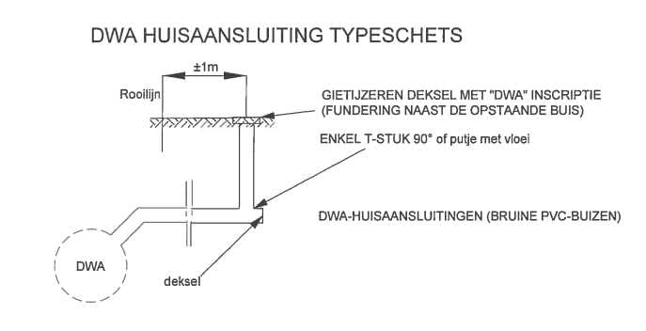

- De ontwikkeling moet volledig ingepast worden in het bestaand openbaar saneringsnetwerk, buiten de ontwikkeling gelegen, en mag de verdere uitbouw of de goede werking van het openbaar saneringsnetwerk niet in het gedrang brengen.

Artikel 5 – Financieel

Volgende kosten vallen volledig ten laste van de ontwikkelaar:
  - alle kosten verbonden aan het ontwerpen, realiseren en overdragen van de ontwikkeling;
  - alle kosten verbonden aan de verplichtingen qua onderhoud of instandhouding en alle kosten verbonden aan de waarborgperiode en dit tot op het tijdstip van overdracht;
  - alle kosten die, als gevolg van de ontwikkeling, gemaakt moeten worden voor het uitbreiden, vernieuwen, verplaatsen of aanpassen van reeds aanwezige riolerings- en drinkwaterinfrastructuur;
  - een eenmalige dossierkost. Deze kost wordt door Pidpa rechtstreeks aan de ontwikkelaar gefactureerd nadat de vergunning werd afgeleverd. De tarieven en de berekeningswijze zijn terug te vinden op de website van Pidpa, na goedkeuring en bekendmaking door de gemeenteraad van de respectievelijke stad of gemeente. Voor de ontwikkeling van bijkomende vuilvracht op het openbaar gemeentelijk rioleringsstelsel dient een belasting te worden betaald conform het gemeentelijk belastingreglement op riolering.

Afdeling 3. Specifieke voorwaarden
Artikel 6 – voorwaarden
De gemeente legt, onverminderd de bepalingen uit afdeling 2, volgende specifieke voorwaarden op:

- Ontwikkeling zonder aanleg van nieuwe wegenis met uitbreiding op de bestaande riolering voor meer dan 3 kavels/aansluitingen:
- De ontwikkelaar stelt verplicht en voor eigen rekening, na goedkeuring hierover door de betrokken gemeente en Pidpa, een ontwerper aan voor de riolerings- en wegeniswerken (inclusief wachtaansluitingen).
  - Ontwikkeling aansluitbaar via een verbindings(pers)leiding naar openbaar saneringsnetwerk in centraal gebied of geoptimaliseerd buitengebied.
Wordt toegepast voor alle ontwikkelingen waarbij de lengte van de verbindings(pers)leiding kleiner dan of gelijk is aan het aantal kavels x 50 lopende meter. (Deze lengte wordt gemeten tussen het meest stroomafwaartse punt van de riolering in de ontwikkeling en het dichtstbijzijnde aansluitpunt op het openbaar saneringsnetwerk in centraal gebied of geoptimaliseerd buitengebied.)
De ontwikkelaar dient te voorzien in de aanleg van een gescheiden rioleringsstelsel, incl. verbindings(pers)leiding naar een bestaande riolering in centraal gebied of geoptimaliseerd buitengebied
  - Ontwikkeling is niet aansluitbaar via een verbindings(pers)leiding naar openbaar saneringsnetwerk in centraal gebied of geoptimaliseerd buitengebied.
Wordt toegepast voor alle ontwikkelingen waarbij de lengte van de verbindings(pers)leiding groter is dan het aantal kavels x 50 lopende meter. (Deze lengte wordt gemeten tussen het meest stroomafwaartse punt van de riolering in de ontwikkeling en het dichtstbijzijnde aansluitpunt op het openbaar saneringsnetwerk in centraal gebied of geoptimaliseerd buitengebied.)
De ontwikkelaar staat in voor de onmiddellijke plaatsing van een TZI met inbegrip van alle verbindingsleidingen en huisaansluitputjes.
De ontwikkelaar stelt via een authentieke akte alle nodige terreinen en infrastructuur kosteloos ter beschikking aan Pidpa en dit zolang de werking van de TZI vereist is.
De ontwikkelaar staat in voor het volledig in werking stellen van de geplaatste TZI vanaf het tijdstip waarop er op de TZI vuilvracht toekomt. Na goedkeuring door Pidpa van de correcte inwerkingstelling van de TZI neemt Pidpa de kosten voor normaal beheer en onderhoud (bvb. kosten elektriciteit, slibruiming en alarmbewaking) voor haar rekening. Eventuele herstellingskosten gedurende de waarborgperiode van de TZI (dit is tot aan de overdracht) blijven integraal ten laste van de ontwikkelaar.
- De werken worden verplicht uitgevoerd volgens de meest recente versie van het typebestek 250 en de aanvullende technische bepalingen van Pidpa en de gemeente. Deze bepalingen worden op eerste verzoek ter beschikking gesteld aan de ontwikkelaar. De ontwikkelaar mag slechts tot aanbesteding (of prijsvraag) overgaan nadat het volledige aanbestedingsbundel (plannen, raming, meetstaat) werd goedgekeurd door Pidpa.
- De ontwikkelaar stelt verplicht en voor eigen rekening een erkende aannemer aan voor de riolerings- en wegeniswerken. Deze aanstelling kan pas gebeuren na voorafgaande goedkeuring door Pidpa en de betrokken gemeente.
- Pidpa kan de ontwikkelaar verplichten, wanneer combinatie met andere rioleringswerken noodzakelijk is, deze rioleringswerken voor rekening van Pidpa mee op te nemen in het aanbestedingsdossier. In voorkomend geval worden hieromtrent tussen Pidpa, de gemeente en de ontwikkelaar verdere afspraken gemaakt.
- Ontwikkelingen zonder aanleg van nieuwe wegenis met uitbreiding op de bestaande riolering voor 3 of minder kavels/aansluitingen:
- Pidpa bepaalt welke rioleringsinfrastructuur voorzien moet worden door de ontwikkelaar en maakt hiervoor een offerte over aan de ontwikkelaar.
  - Ontwikkeling aansluitbaar via een verbindings(pers)leiding naar openbaar saneringsnetwerk in centraal gebied of geoptimaliseerd buitengebied.
Wordt toegepast voor alle ontwikkelingen waarbij de lengte van de verbindings(pers)leiding kleiner dan of gelijk is aan het aantal kavels x 50 lopende meter. (Deze lengte wordt gemeten tussen het meest stroomafwaartse punt van de riolering in de ontwikkeling en het dichtstbijzijnde aansluitpunt op het openbaar saneringsnetwerk in centraal gebied of geoptimaliseerd buitengebied.)
Pidpa maakt een offerte op aan de ontwikkelaar voor de plaatsing van een gescheiden rioleringsstelsel en alle daaraan verbonden kosten. Hoewel de wachtaansluitingen reeds zullen worden geplaatst, worden de kosten later aangerekend aan de toekomstige bouwheer van de kavel.
  - Ontwikkeling is niet aansluitbaar via een verbindings(pers)leiding naar openbaar saneringsnetwerk in centraal gebied of geoptimaliseerd buitengebied.
Wordt toegepast voor alle ontwikkelingen waarbij de lengte van de verbindings(pers)leiding groter is dan het aantal kavels x 50 lopende meter. (Deze lengte wordt gemeten tussen het meest stroomafwaartse punt van de riolering in de ontwikkeling en het dichtstbijzijnde aansluitpunt op het openbaar saneringsnetwerk in centraal gebied of geoptimaliseerd buitengebied.)
Pidpa maakt een offerte op aan de ontwikkelaar voor de plaatsing van een TZI.
De werken worden uitgevoerd door Pidpa of een door Pidpa aangestelde aannemer. Dit kan slechts na betaling van de in de offerte vermelde, geraamde kostprijs.
Pidpa zal, vanaf het ogenblik dat ze kennis heeft van het feit dat er vuilvracht ontstaat, overgaan tot de aanleg van de vereiste infrastructuur.
De ontwikkelaar stelt via een authentieke akte alle nodige terreinen en infrastructuur kosteloos ter beschikking aan Pidpa en dit zolang de werking van de TZI vereist is.
Indien tussen het tijdstip van het afleveren van de vergunning en het tijdstip waarop er op één van de kavels vuilvracht ontstaat, reeds riolering zou aangelegd worden ter hoogte van de betrokken ontwikkeling, dan blijven alle door de ontwikkelaar aan Pidpa betaalde bedragen verworven voor Pidpa.
- De offerte bedraagt de prijs voor plaatsing van de hoofdleiding en alle daaraan verbonden kosten. Hoewel de wachtaansluitingen ook al zullen worden geplaatst, worden de kosten voor de plaatsing van de wachtaansluitingen later aangerekend aan de toekomstige bouwheer van een kavel. De werken worden uitgevoerd door Pidpa of een door Pidpa aangestelde aannemer. Dit kan slechts na betaling van de in de offerte vermelde, geraamde kostprijs. Onvoorziene omstandigheden tijdens uitvoering van de werken die aanleiding geven tot een stijging van de kosten worden eveneens aangerekend aan de ontwikkelaar.
- Ontwikkelingen met aanleg van nieuwe wegenis met uitbreiding op de bestaande riolering
- De ontwikkelaar stelt verplicht en voor eigen rekening, na goedkeuring hierover door de betrokken gemeente en Pidpa, een ontwerper aan voor de riolerings- en wegeniswerken (inclusief wachtaansluitingen).
  - Ontwikkeling aansluitbaar via een verbindings(pers)leiding naar openbaar saneringsnetwerk in centraal gebied of geoptimaliseerd buitengebied.
Wordt toegepast voor alle ontwikkelingen waarbij de lengte van de verbindings(pers)leiding kleiner dan of gelijk is aan het aantal kavels x 50 lopende meter. (Deze lengte wordt gemeten tussen het meest stroomafwaartse punt van de riolering in de ontwikkeling en het dichtstbijzijnde aansluitpunt op het openbaar saneringsnetwerk in centraal gebied of geoptimaliseerd buitengebied.)
De ontwikkelaar dient te voorzien in de aanleg van een gescheiden rioleringsstelsel, incl. verbindings(pers)leiding naar een bestaande riolering in centraal gebied of geoptimaliseerd buitengebied
  - Ontwikkeling is niet aansluitbaar via een verbindings(pers)leiding naar openbaar saneringsnetwerk in centraal gebied of geoptimaliseerd buitengebied.
Wordt toegepast voor alle ontwikkelingen waarbij de lengte van de verbindings(pers)leiding groter is dan het aantal kavels x 50 lopende meter. (Deze lengte wordt gemeten tussen het meest stroomafwaartse punt van de riolering in de ontwikkeling en het dichtstbijzijnde aansluitpunt op het openbaar saneringsnetwerk in centraal gebied of geoptimaliseerd buitengebied.)
De ontwikkelaar staat in voor de onmiddellijke plaatsing van een TZI met inbegrip van alle verbindingsleidingen en huisaansluitputjes.
De ontwikkelaar stelt via een authentieke akte alle nodige terreinen en infrastructuur kosteloos ter beschikking aan Pidpa en dit zolang de werking van de TZI vereist is.
De ontwikkelaar staat in voor het volledig in werking stellen van de geplaatste TZI vanaf het tijdstip waarop er op de TZI vuilvracht toekomt. Na goedkeuring door Pidpa van de correcte inwerkingstelling van de TZI neemt Pidpa de kosten voor normaal beheer en onderhoud (bvb. kosten elektriciteit, slibruiming en alarmbewaking) voor haar rekening. Eventuele herstellingskosten gedurende de waarborgperiode van de TZI (dit is tot aan de overdracht) blijven integraal ten laste van de ontwikkelaar.
- De werken worden verplicht uitgevoerd volgens de meest recente versie van het typebestek 250 en de aanvullende technische bepalingen van Pidpa en de gemeente. Deze bepalingen worden op eerste verzoek ter beschikking gesteld aan de ontwikkelaar. De ontwikkelaar mag slechts tot aanbesteding (of prijsvraag) overgaan nadat het volledige aanbestedingsbundel (plannen, raming, meetstaat) werd goedgekeurd door Pidpa.
- De ontwikkelaar stelt verplicht en voor eigen rekening een erkende aannemer aan voor de riolerings- en wegeniswerken. Deze aanstelling kan pas gebeuren na voorafgaande goedkeuring door Pidpa en de betrokken gemeente.
- Pidpa kan de ontwikkelaar verplichten, wanneer combinatie met andere rioleringswerken noodzakelijk is, deze rioleringswerken voor rekening van Pidpa mee op te nemen in het aanbestedingsdossier. In voorkomend geval worden hieromtrent tussen Pidpa, de gemeente en de ontwikkelaar verdere afspraken gemaakt.
- Indien uit de aanvraag tot omgevingsvergunning blijkt dat de nieuw aan te leggen infrastructuur een openbaar karakter krijgt of in de toekomst kan krijgen, moet deze infrastructuur kosteloos worden overgedragen aan het gemeentebestuur. Dit (toekomstig) openbaar karakter kan bepaald worden door o.a. een nieuwe verbindingsstraat, publieke erfdienstbaarheid, aanwezigheid van trage wegen, verdere ontwikkelingsmogelijkheden en dergelijke meer.

- Ontwikkelingen in individueel te optimaliseren buitengebied:
4.1 Ontwikkelaar staat in voor plaatsing IBA:
    - De ontwikkelaar staat in voor de onmiddellijke plaatsing van een IBA met inbegrip van alle verbindingsleidingen en huisaansluitputjes.
    - De ontwikkelaar staat in voor het volledig in werking stellen van de geplaatste IBA vanaf het tijdstip waarop er op de IBA vuilvracht toekomt.
    - De ontwikkelaar, of zijn rechtsopvolger, staat volledig in voor het verdere beheer en onderhoud van de IBA. Pidpa noch de gemeente komt hierin tussen.
4.2 Indien Pidpa vanuit haar opdracht instaat voor plaatsing van de IBA, kan de ontwikkelaar ervoor kiezen om de IBA te laten plaatsen door Pidpa. In dat geval gelden volgende bepalingen:
    - Pidpa bepaalt welke rioleringsinfrastructuur voorzien moet worden door de ontwikkelaar en maakt hiervoor een offerte over aan de ontwikkelaar.
    - De werken worden uitgevoerd door Pidpa of een door Pidpa aangestelde aannemer. Dit kan slechts na betaling van de geraamde kostprijs.
    - Pidpa stelt, met betrekking tot het gebruik van de IBA, een modelovereenkomst ter beschikking van de ontwikkelaar. De ontwikkelaar zorgt ervoor dat deze modelovereenkomst van de IBA ondertekend wordt door de eigenaar van de kavel waarop de IBA gelegen is en bezorgt twee ondertekende exemplaren aan Pidpa.
    - De ontwikkelaar, of zijn rechtsopvolger, is verplicht om Pidpa in te lichten over het ogenblik waarop er vuilvracht zal ontstaan. Pidpa zal vanaf het ogenblik dat ze kennis heeft van het feit dat er vuilvracht ontstaat, overgaan tot de aanleg van de vereiste infrastructuur.
    - Pidpa staat in voor het verdere beheer en onderhoud van de IBA.

- Ontwikkelingen in niet gezoneerd gebied:
Deze gevallen worden individueel beoordeeld in functie van hun ligging ten opzichte van de gezoneerde gebieden.

Artikel 7 – Afwijkingsmodaliteiten

Van de bepalingen in artikel 6 kan afgeweken worden indien:
    - De ontwikkelaar een gemotiveerde aanvraag tot afwijking bezorgt aan Pidpa;
en
    - de gevraagde afwijking duidelijk aantoonbare economische en/of ecologische voordelen heeft. Hierbij hanteert Pidpa als toetssteen het scenario met een zo laag mogelijke maatschappelijke kost en een zo hoog mogelijke positieve ecologische impact voor de omgeving. Pidpa deelt haar bindend gemotiveerd standpunt omtrent de aanvraag van afwijking mee aan de gemeente en de ontwikkelaar.

Artikel 8 – Kavels voor niet permanente bewoning

Voor ontwikkelingen van weekend- of vakantieverblijven in rode of groene clusters en voor zover het feitelijk 'niet-permanente bewoning' betreft, kan toegestaan worden dat voorzien wordt in een gesloten bekuiping voor opvang van alle afvalwaters. Plaatsing en onderhoud van de infrastructuur vallen volledig ten laste van de ontwikkelaar, of zijn rechtsopvolgers.
Artikel 9 - Bijzondere ontwikkelingen

In het geval van een bijzondere ontwikkeling gelegen in een groene cluster, is voor de éne bijkomende kavel, de plaatsing van een TZI niet verplicht en volstaat een voldoende grote en goed werkende voorbehandelingsinstallatie (septische put).

Afdeling 4. Overdracht, beheer en onderhoud van de rioleringsinfrastructuur
Artikel 10 – Overdracht, ondergrondse inneming, erfdienstbaarheid
De ontwikkelaar zorgt ervoor dat voor de delen van de rioleringsinfrastructuur, die deel zullen uitmaken van het openbaar saneringsnetwerk:
- de aanleg zo veel als mogelijk en bij voorkeur gebeurt op gronden die zullen worden overgedragen naar het openbaar domein,
en;
- de nodige zakelijke rechten worden vastgelegd bij authentieke akte, als de aanleg van de rioleringsinfrastructuur niet mogelijk blijkt te zijn in het toekomstig openbaar domein. Het betreft dan de noodzakelijke (ondergrondse) innemingen en/of erfdienstbaarheden die voorzien worden op de plaatsen waar de rioleringsinfrastructuur naar het openbaar saneringsnetwerk wordt overgedragen of waar dit netwerk voor Pidpa toegankelijk moet zijn in het kader van het beheer en onderhoud ervan.

Artikel 11 – Kosten bij overdracht van infrastructuur

- De ontwikkelaar zal de delen van de aangelegde rioleringsinfrastructuur die deel zullen uitmaken van het openbaar saneringsnetwerk kosteloos overdragen aan de gemeente per authentieke akte.
- Alle kosten voor overdracht, zoals onder meer, maar niet limitatief, landmeterskosten en notariskosten, vallen ten laste van de ontwikkelaar.

Artikel 12 – Tijdstip van overdracht

- De overdracht zoals beschreven in artikel 10 kan ten vroegste plaatsvinden na de definitieve oplevering van de werken en voor zover de rioleringsinfrastructuur voldoet aan de voorwaarden opgelegd in dit reglement en in de door Pidpa en de gemeente verleende adviezen.
- De ontwikkelaar neemt de nodige initiatieven tot de overdracht.

Artikel 13 – Grondplan en lasten/voorwaarden

- De ontwikkelaar zorgt, met het oog op overdracht zoals beschreven in artikel 10, voor een duidelijk grondplan met aanduiding van alle betrokken percelen en/of grondstroken. Dit grondplan voldoet aan alle wettelijke vereisten om aan de authentieke akte gehecht te kunnen worden.
- De lasten en voorwaarden die moeten opgenomen worden in de authentieke akte zijn terug te vinden op de website van Pidpa. Zij zijn steeds van toepassing voor zover er niet van afgeweken wordt in het advies van Pidpa. Alle kosten m.b.t. de opmaak van de grondplannen en de opmaak van de akte zijn ten laste van de ontwikkelaar.
Artikel 14 – Beheer en onderhoud van de infrastructuur voor overdracht
- Alle kosten voor beheer en onderhoud die vóór het tijdstip van de overdracht van een ontwikkeling, gedragen worden door Pidpa of de gemeente, ingevolge het in gebreke blijven van de ontwikkelaar, kunnen door Pidpa of de gemeente aan de ontwikkelaar aangerekend worden. Dit op basis van voorlegging van facturen (van derden) en/of staten van gepresteerde uren en/of uitgevoerde werken.
- De ontwikkelaar wordt geacht in gebreke te blijven indien hij geen gevolg geeft aan een schriftelijke ingebrekestelling, binnen de termijn die opgelegd wordt in deze zending.

Artikel 15 – Beheer en onderhoud van de infrastructuur na overdracht
- Nadat de overdracht zoals beschreven in artikel 10 heeft plaatsgevonden, neemt Pidpa het beheer en onderhoud van het openbaar saneringsnetwerk op zich.
- Als tijdstip van overdracht geldt de datum van de authentieke akte inzake deze overdracht.

Bijlage 1: Niet-limitatief overzicht van de mogelijke situaties

Situatie | Retributie: aanleg riolering |  | Belasting: last op het openbaar stelsel |  | Retributie: huisaansluiting
Situatie | Aan wie | Bedrag | Aan wie | Bedrag | Aan wie | Bedrag
1. Bouw van één woning op één perceel, zonder wegenis met bestaande riolering, huisaansluiting nog te plaatsen  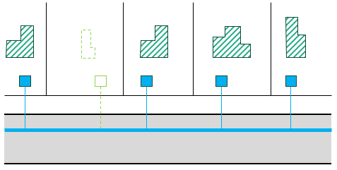 | NVT | € 0 | NVT | € 0 | Bouwheer | € 800 per huisaansluiting
2. Bouw van één woning op één perceel, zonder wegenis met bestaande riolering, huisaansluiting al geplaatst door gemeente of verkavelaar  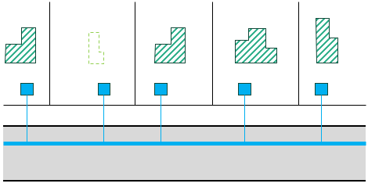 | NVT | € 0 | NVT | € 0 | Bouwheer | € 800 per huisaansluiting

3. Verkaveling van een perceel, zonder wegenis met bestaande riolering, huisaansluiting nog te plaatsen  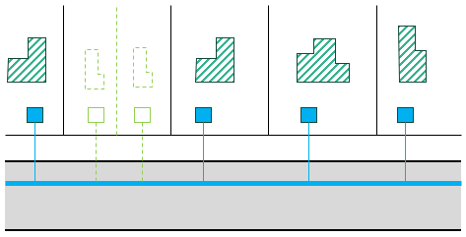 | NVT | € 0 | Ontwikkelaar | Vanaf de tweede kavel of wooneenheid: € 1527,75 per kavel of wooneenheid | Bouwheer | € 800 per huisaansluiting (ook als er al een wachtaansluiting door verkavelaar is geplaatst)
4. Verkaveling zonder wegenis met uitbreiding riolering met 3 of minder kavels/aansluitingen  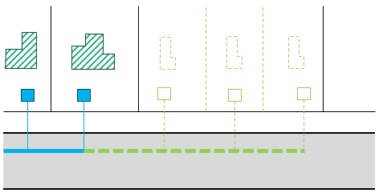 | Ontwikkelaar | Offerteprijs van Pidpa voor de hoofdleiding (niet voor de huisaansluiting, de huisaansluitingen worden wel al uitgevoerd)  Wegenisherstel zit bij in offerteprijs | Ontwikkelaar | € 1527,75 per kavel of wooneenheid | Bouwheer | € 800 per huisaansluiting (ook als er al een wachtaansluiting door verkavelaar is geplaatst)
5. Verkaveling zonder wegenis met uitbreiding riolering met meer dan 3 kavels/aansluitingen  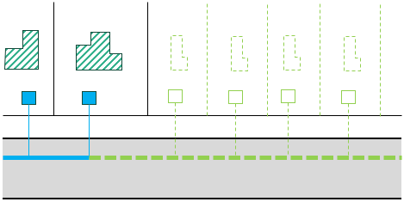 | Ontwikkelaar | Legt zelf de riolering en wachtaansluiting aan en draagt deze gratis over aan de gemeente | Ontwikkelaar | € 1527,75 per kavel of wooneenheid | NVT | € 800 per huisaansluiting (ook als er al een wachtaansluiting door verkavelaar is geplaatst)

6. Verkaveling met wegenis en aanleg riolering  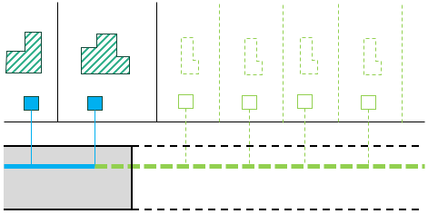 | Ontwikkelaar | Legt zelf de weg en riolering en de wachtaansluiting aan en draagt deze gratis over aan de gemeente | Ontwikkelaar | € 1527,75 per kavel of wooneenheid | NVT | € 800 per huisaansluiting (ook als er al een wachtaansluiting door verkavelaar is geplaatst)
7. Bouw van een groepswoningbouwproject en/of meergezinswoningen zonder overdracht van wegenis, riolering al aanwezig, huisaansluiting nog te plaatsen  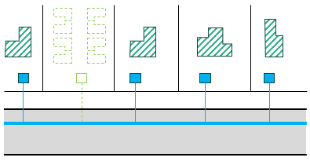 | NVT | € 0 | Ontwikkelaar | Vanaf de tweede kavel of wooneenheid: € 1527,75 per kavel of wooneenheid | Bouwheer | € 800 per huisaansluiting (ook als er al een wachtaansluiting door verkavelaar is geplaatst)
8. Bouw van een groepswoningbouwproject en/of meergezinswoningen zonder overdracht van wegenis, met uitbreiding riolering, huisaansluiting nog te plaatsen  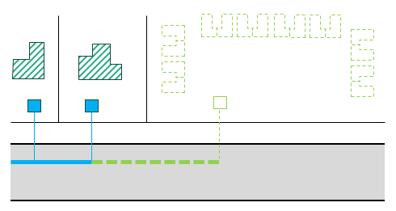 | Ontwikkelaar | Offerteprijs van Pidpa voor de hoofdleiding (niet voor de huisaansluiting, de huisaansluitingen worden wel al uitgevoerd)  Wegenisherstel zit bij in offerteprijs | Ontwikkelaar | € 1527,75 per kavel of wooneenheid | NVT | € 800 per huisaansluiting (ook als er al een wachtaansluiting door verkavelaar is geplaatst)

